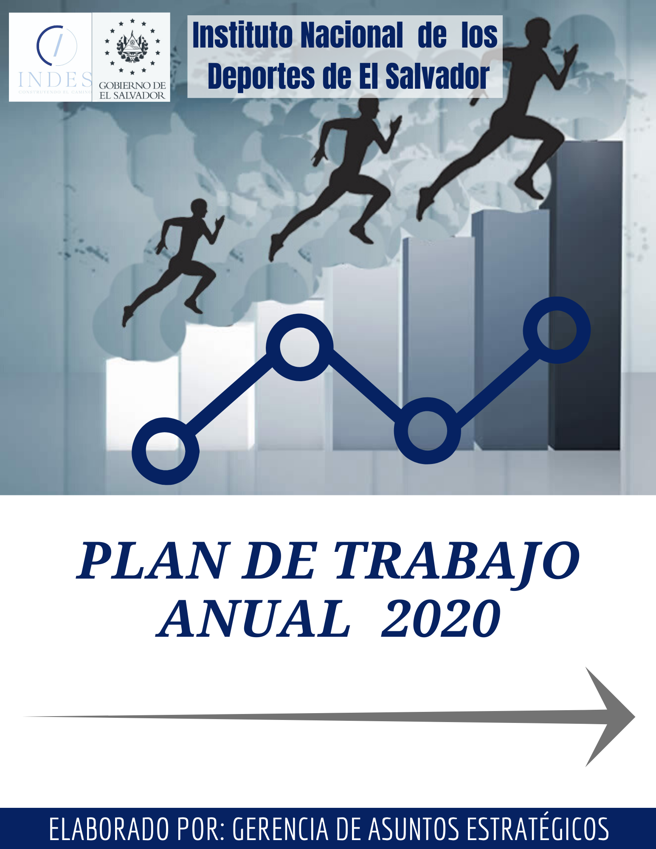

**Contenido**

**I.** **Presentación** 3

**II.** **Misión.** 4

**III.** **Visión.** 4

**IV. Valores** 5

**V.** **Principios** 6

**VI.** **Política Institucional.** 7

**VII.** **Metas Globales** 8

**VIII.** **Programas Estratégicos** 9

**IX.** **Presupuesto para ejecutar el Plan de Trabajo 2020** 15

**X.** **Objetivos del Plan de Trabajo Anual 2020.** 16

**XI.** **Estrategias del Plan de Trabajo 2020.** 16

**XII.** **Tabla de Indicadores** 21

**XIII.** **Cronología del Plan Operativo Anual 2020** 29

# **Presentación**

El deporte en El Salvador actualmente está en una nueva etapa de desarrollo y se vislumbra un futuro lleno de nuevas oportunidades. La nueva administración que toma las riendas del Instituto Nacional de los Deportes de El Salvador, INDES; apuesta por el desarrollo deportivo de alto nivel, la accesibilidad de espacios y programas para recreo, educación física, actividad física y deportes y por su propio desarrollo institucional, en todas sus áreas organizativas. Este desarrollo institucional incluye una nueva concepción de las herramientas de gestión utilizadas para el gerenciamiento.

La Planificación Operativa Anual es una herramienta de gestión básica que está requerida por Artículo 49 del Reglamento de Normas Técnicas de Control Interno específicas del Instituto Nacional de los Deportes de El Salvador, D.O. 08/24/2006 y por la Ley de Acceso a la Información Pública, Titulo II, Capítulo I, Art. 10, numeral 8.

La nueva gestión, ha cambiado el enfoque tradicional de la Planificación Operativa Anual, ya que por primera vez las metas, actividades e indicadores están basadas en un Plan Estratégico Institucional (PEI), el cual hace referencia al Plan Nacional de Desarrollo Deportivo y Recreativo en el Salvador, ha establecido la estrategia global de la Institución y ha identificado los 13 programas estratégicos que serán desarrollados durante el quinquenio. Se espera con esto dar respuestas a las necesidades del deporte y contribuir a su desarrollo en calidad y cantidad, ya que la participación en actividades recreativas y deportivas contribuye a la prevención de la violencia y la mejora de la calidad de vida de los salvadoreños.

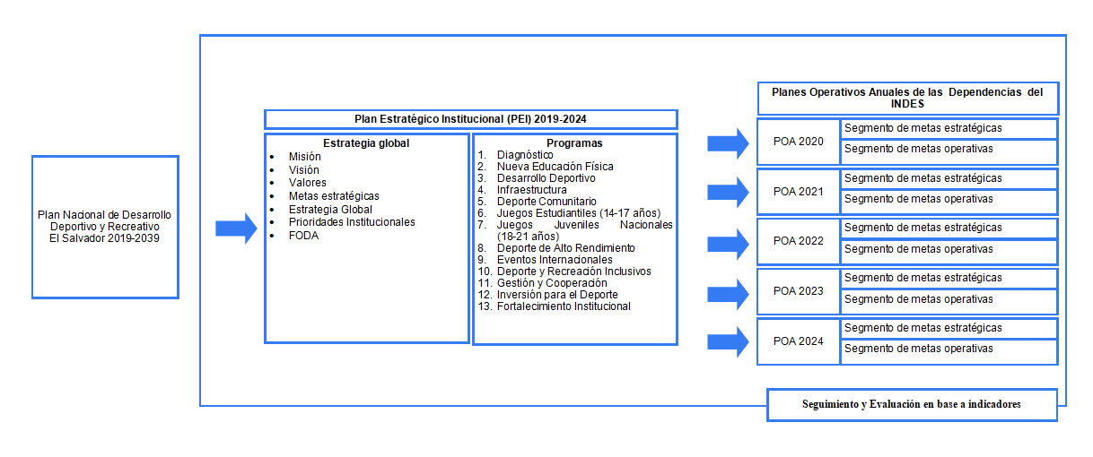

# **Misión.**

(2019 -2024)

Ejercer efectivamente el papel rector del deporte en el país, coordinando esfuerzos con los órganos del Estado, entidades públicas y privadas a nivel nacional e internacional, a fin de aunar esfuerzos para la promoción, desarrollo, formación, especialización, investigación técnica y científica y desarrollo de la actividad física y deportiva; así como su atención médica.

# **Visión.**

(2019 -2024)

Posicionar al INDES, como modelo de gestión pública, transversalizando el deporte como elemento fundamental para el desarrollo integral, donde participen la mayor cantidad de actores nacionales relacionados; que contribuya a la promoción de la Cultura de Paz, entre la niñez, adolescencia, juventud, adultos, adultos mayores y personas con discapacidad, cultivando valores, como la disciplina, el respeto, la solidaridad, el auto cuido y el deseo de superación; así como identificar talentos que permitan desarrollar referentes deportivos que destaquen el orgullo y la identidad nacional y sean mejores personas para el país, contribuyendo de esta forma a la dinamización económica y social, además de potenciar la reconstrucción del tejido social.

# **Valores**

* **PROBIDAD:** Ejecutamos todas nuestras acciones con honradez y de cara a rendir cuentas a la población, volviéndolo un principio fundamental de la gestión pública salvadoreña.
* **EFICIENCIA:** Nuestro trabajo tiene la finalidad de cumplir con las metas establecidas haciendo uso racional de los recursos disponibles, adoptándolo como una filosofía institucional.
* **ESPIRITU DE SERVICIO:** Nuestro trabajo se enfoca en apoyar a las organizaciones deportivas nacionales para acercar a la población los beneficios del deporte, poniendo a los salvadoreños en el centro de la actividad institucional.
* **TRABAJO EN EQUIPO:** Realizamos nuestro trabajo con empeño y responsabilidad compartida para cumplir las metas de servicios establecidas, cumpliendo así el mandato que nos ha sido asignado por la población salvadoreña.

# **Principios**

* + Enfoque de Derechos: Todos los salvadoreños tienen derechos; por lo que el Estado está en la obligación legal y moral de promoverlo; incluida la rama deportiva.
  + Equidad de género y generacional: Implica que se propicien acciones decididas que reafirmen paso a paso el camino para que hombres y mujeres se vean como iguales sin distinción ni discriminación de ningún tipo; y por lo tanto no debe de haber distinción de género en ámbito deportivo.
  + Integración y respeto a la diversidad: La igualdad de los integrantes de una sociedad debe de ser respeta, por lo que el deporte es una herramienta fundamental para integrar a todas las personas sin distención de género, de edades, ni estrato social.
  + Convivencia social: Parte de la idea de una sociedad integrada desde el ámbito familiar, comunitario y sectorial, establecen formas y acciones que apuntan hacia la integración social.
  + Participación: Todo niño o niña, adolescente, joven o adulto mayor, mujer u hombre o personas con discapacidad tienen derecho a participar y ser protagonistas de su actividad física, deportes y recreación según corresponda a sus intereses, habilidades o estilos de vida.

# **Política Institucional.**

* Fortalecer las relaciones con el deporte federado y con los demás organismos deportivos de El Salvador.
* Desarrollar una gestión administrativa en un ambiente de trabajo en equipo, en forma interdisciplinaria, participativa e incluyente.
* Impulsar la incorporación de nuevos talentos deportivos; buscando potenciales desde la niñez para un desarrollo integral.
* Posicionar la imagen institucional, en base a la difusión de todas las actividades y logros deportivos.
* Fortalecer el apoyo a las actividades deportivas por medio de convenios pactados a nivel nacional e internacional.

# **Metas Globales**

1. Legalizar y mejorar al menos 62 instalaciones deportivas propiedad del INDES en todo el país.
2. Remodelación o construcción de 25 escenarios deportivos nuevos para el proyecto de “LaLiga”, con énfasis en el interior del país.
3. Incorporar mayor número de centros educativos y al menos 400,000 estudiantes en los juegos estudiantiles y juegos juveniles nacionales, en la mayoría de los deportes posibles, de acuerdo con las fuentes de financiamiento.
4. Diseñar un nuevo modelo deportivo para los juegos estudiantiles y juegos juveniles nacionales, incorporando mayor cantidad de competencias.
5. Estructurar y equipar 262 escuelas de fútbol, con al menos 100 alumnos cada una (una por municipio).
6. Implementar un programa deportivo con el modelo de la NBA Jr. en los 14 departamentos.
7. Ampliar la cobertura del deporte federado a los 262 municipios del país.
8. Establecer un Programa de Alto Rendimiento, que posibilite mayor dedicación al entrenamiento de los atletas, con los estímulos económicos acordes a la exigencia (400 atletas).
9. Certificar a 300 entrenadores de Federaciones Deportivas Nacionales para el desarrollo deportivo de alto rendimiento.
10. Certificar a 300 entrenadores de las Federaciones y Asociaciones Deportivas Nacionales con el modelo de la Nueva Educación Física (para que participen en programas como las Escuelas de Iniciación Deportiva).
11. Lograr certificación de calidad en la gestión institucional del INDES.
12. Elaborar la Política Nacional para el Desarrollo Deportivo.

# **Programas Estratégicos**

Los programas estratégicos en los que estarán basados el Plan de trabajo 2020, son 13 y se detallan en la lógica del Reloj.

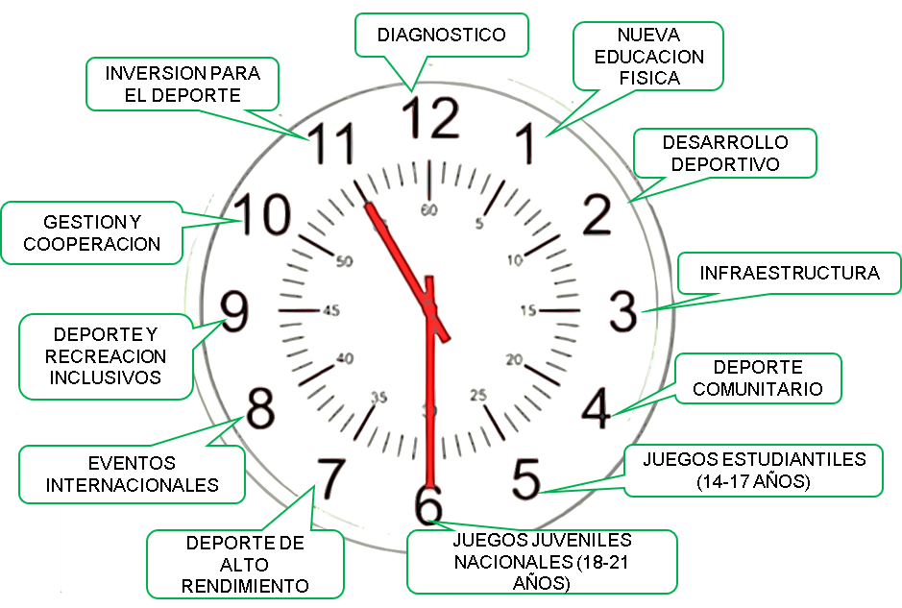

**FORTALECIMIENTO INSTITUCIONAL**

**1.- Nueva Educación Física.**

Tradicionalmente, la Educación Física no ha recibido la importancia que merece y tampoco se ha reconocido su rol crucial para el adecuado crecimiento físico, psicológico y social de los niños, niñas y adolescentes. Para la nueva administración del Instituto Nacional de los Deportes de El Salvador, el desarrollo deportivo de la población estudiantil es una prioridad que debe iniciarse desde la primaria, por lo que se harán esfuerzos conjuntos con el Ministerio de Educación, Ciencia y Tecnología para que progresivamente la Educación Física, sea retomada e impartida con calidad en los centros escolares del país.

**2.- Desarrollo Deportivo**

El desarrollo deportivo pretende promover el entrenamiento y la formación de jóvenes que se encaminan hacia el desarrollo deportivo profesional. Por medio de este programa estratégico, se darán las condiciones necesarias para aglutinar a jóvenes con potenciales deportivos para integrarlos a los planes de entrenamiento del deporte de alto rendimiento, con la finalidad de incrementar la población de atletas.

Esto se realizará a través de del apoyo técnico para el desarrollo y ejecución de planes estratégicos deportivos y herramientas de gestión a las Federaciones Deportivas Nacionales.

**3.- Infraestructura Deportiva**

Una de las condiciones para que las personas hagan actividad física y deporte y que los atletas puedan prepararse, entrenar y desarrollar sus actividades deportivas es tener acceso a una infraestructura deportiva segura y adecuada. Bajo este enfoque, el INDES ha tomado mucho interés en proporcionar los espacios necesarios para la práctica deportiva, por lo que remodelará, ampliará y construirá la infraestructura deportiva necesaria a nivel nacional, tomando bajo consideración el plan de mantenimiento, y las políticas y reglas claras para utilizar estos escenarios.

Este programa requiere de mucha inversión, por juegan un papel importante, socios estratégicos y cooperantes a nivel nacional e internacional para realizar esfuerzos conjuntos de poner a disposición de los atletas y población en general los escenarios deportivos requeridos.

**4.- Deporte Comunitario**

La actividad deportiva debe de convertirse en una parte integral en la formación de las personas de la sociedad salvadoreña, ya que favorecen al crecimiento saludable de los niños, adolescentes y mejoran la calidad de vida de los adultos y adultos mayores. Es por esto necesario despertar el interés de la población para que practique cotidianamente el deporte y lograr un crecimiento deportivo del país; bajo esta perspectiva, se puede hablar de la accesibilidad a la actividad física y recreativa, con lo que se pretende motivar a los habitantes de las comunidades a que realicen un conjunto de actividades físicas, recreativas y deportivas, sin discriminación de sexo, edad, y condición física.

En este programa estratégico se pueden desarrollar actividades como: promover la práctica de actividades física y de recreación, Escuelas de Iniciación Deportiva, creación de comités deportivos municipales y locales.

**5.- Juegos Deportivos Estudiantiles Nacionales**

El desarrollo integral de la población de estudiantes entre las edades de los 14 a 17 años se complementa con la práctica deportiva, ya que el entorno social y el deporte aleja a los estudiantes de los ámbitos delincuenciales.

El deporte escolar es fundamental en la formación integral y el sano desarrollo; contribuye al desarrollo de la creatividad y la motricidad del estudiante a través del ejercicio en un entorno socio – educativo, para fomentar el trabajo en equipo y promover el respeto al adversario y al mismo tiempo lograr la iniciación deportiva, estimulando además la auto superación y la autoestima. Estos beneficios hacen ver la necesidad de unir esfuerzos para que el deporte siempre esté presente en los centros escolares de la red pública y privada. Los Juegos Deportivos Nacionales son un esfuerzo junto al Ministerio de Educación, Ciencia y Tecnología para dar respuesta a la necesidad de hacer deporte escolar y bajo el contexto anterior, estos juegos, se realizarán año con año, para que cada vez más estudiantes se incorporen a participar en el deporte.

**6.- Juegos Deportivos Juveniles Nacionales**

Los jóvenes que han estado inmersos en los Juegos Deportivos Estudiantiles Nacionales, que ya han finalizado sus estudios de bachillerato y que cuentan con su mayoría de edad (edades que oscilan entre los 18 y 21 años) son una población con potencial deportivo, son atletas potenciales que no se deben de perder, y que, desde la óptica social, tienen mucho riesgo de ser atraídos por grupos delincuenciales, por lo que hay que continuarlos formando en valores y en deportes. Por lo antes expuesto, es necesario desarrollar Juegos Deportivos Juveniles Nacionales, los cuales pueden ser desarrollados en colaboración con otras entidades gubernamentales y municipales.

**7.- Deporte de Alto Rendimiento**

El desarrollo de la alta competencia implica una práctica sistemática y de alta exigencia en la respectiva especialidad deportiva y es la etapa culmen de las etapas previas de desarrollo deportivo. Para alcanzarlo es fundamental maximizar los recursos disponibles tales como lo físico, lo técnico y lo psicológico; para sobrepasar los propios límites de cada atleta, expandir sus capacidades y aspirar a estar en la cima de cada disciplina deportiva en el desarrollo de los eventos deportivos de alto nivel. Es prioridad incorporar a los niños en la práctica sistemática deportiva, para fortalecer las bases deportivas y guiar el desarrollo deportivo de los atletas desde su niñez, y hacer un esfuerzo para actualizar los conocimientos de los entrenadores de las Federaciones Deportivas Nacionales para que apliquen técnicas actualizadas de entrenamiento; en tal sentido se realizarán jornadas de capacitaciones y se incorporarán nuevos elementos deportivos por medio de la búsqueda de talentos deportivos y se mejorarán los programas de incentivos hacia los atletas de alto nivel.

**8.- Eventos Deportivos Internacionales**

Con la infraestructura adecuada y bien entrenados, se puede aprovechar el deporte para promocionar la marca país, estableciendo un vínculo con el turismo, por medio del desarrollo de eventos deportivos internacionales, los cuales mueven muchos sectores productivos de un país y estimulan la microeconomía local. Para el desarrollo de los Eventos Deportivos Internacionales, se crearán procedimientos claros para que las Federaciones y Asociaciones Deportivas Nacionales puedan promocionar a El Salvador, como sede para este tipo de eventos.

**9.- Deporte y Recreación Inclusiva**

El deporte no es solamente un derecho básico de todas las personas, también es pilar básico de la inclusión por ser un potente aliado para mejorar la salud y el grado de autonomía funcional de las personas con discapacidad y los adultos mayores. El INDES está interesado en hacer cumplir ese derecho a las personas con discapacidades, por lo que modificará la infraestructura deportiva para que las personas con diversos tipos de discapacidades puedan practicar el deporte inclusivo, y desarrollar su potencial deportivo.

**10.- Gestión y Cooperación**

El desarrollo del deporte en nuestro país necesita de apoyo nacional e internacional, en el área financiara, técnica, adquisición de equipo y capacitaciones, por lo que la cooperación nacional e internacional juega un papel muy importante en dotar de este apoyo al deporte nacional; por ello es de suma importancia establecer enlaces con empresas, instituciones y organismos naciones e internacionales, y gestionar recursos para desarrollar los proyectos deportivos estratégicos del INDES, por medio de entablar convenios y acuerdos de cooperación.

**11.- Inversión para el Deporte**

El desarrollo deportivo necesita de mucha inversión financiera, la cual muchas veces no es suficiente con el presupuesto actual. Es por ello que para el Plan de trabajo 2020, se tendrá que seguir la siguiente lógica financiera:

a. Se trabajará con el presupuesto anual asignado por el gobierno de El Salvador.

b. Se buscarán opciones de ingresos para el deporte en torno a iniciativas como: Incentivos fiscales para la captación de inversión.

c. Se harán grandes esfuerzos por la captación de recursos financieros, técnicos y materiales a través de la gestión y la cooperación para el deporte.

**12.- Diagnóstico Deportivo**

El diagnóstico es la fase inicial para cualquier desarrollo de un proyecto. El diagnóstico deportivo que realice INDES dará los aportes necesarios para identificar los problemas o las flaquezas que está enfrentando el deporte salvadoreño.

La primera fase de este diagnóstico será conocer con qué cuenta el desarrollo deportivo en la actualidad; y luego, por medio de la aplicación de un método de identificación de problemas, serán identificados todos los problemas o deficiencia que afectan al desarrollo deportivo; las cuales se tendrán que subsanar para mejorar los resultados deportivos en cada una de las disciplinas deportivas.

**13.- Fortalecimiento Institucional**

Con el fin de beneficiar al deporte nacional se debe hacer un análisis minucioso del INDES, esto incluye su estructura, funcionamiento, capacidad técnica, finanzas y sus escenarios deportivos y gestionar recursos para hacerlo funcionar de manera óptima.

El recurso humano hoy en día es considerado como capital humano, porque es el que hace mover los engranajes operativos de una empresa o una institución, y por lo tanto al igual que una maquinaria se debe de prestar la atención necesaria para que el funcionamiento laboral siempre este en perfectas condiciones Para el INDES, el recurso humano es una de las piezas importantes para el funcionamiento adecuado de la institución, por tal motivo, constantemente motiva al personal, brindándole bienestar laboral y manteniendo programas permanentes de capacitaciones; así como proporcionando las herramientas de trabajo adecuadas y mejorando las condiciones laborales.

# **Presupuesto para ejecutar el Plan de Trabajo 2020**

|  |  |  |
| --- | --- | --- |
| **ADMINISTRACION** | |  |
| Dirección y Administración institucional | | **$ 4,932,805.00** |
|  | |  |
| **DESARROLLO DEPORTIVO E INFRAESTRUCTURA** |  | **$ 15,195,320.00** |
| 1. Programa diagnóstico | $ 5,000.00 |  |
| 2. Programa la nueva educación física | $ 68,750.00 |
| 3. Programa desarrollo deportivo | $ 1,003,000.00 |
| 4. Programa de infraestructura (Instalaciones deportivas) | $ 2,000,000.00 |
| 4. 1 Programa de infraestructura de canchas de futbol LALIGA | $ 1,014,075.00 |
| 5. Programa deporte comunitario | $ 1,000,000.00 |
| 6. Programa juegos estudiantiles de 14 a 17 años | $ 1,050,000.00 |
| 7. Programa juegos estudiantiles juveniles de 18 a 21 años | $ 80,000.00 |
| 8. Programa deporte de alto rendimiento | $ 1,045,000.00 |
| 8.1 Transferencias a federaciones | $ 6,049,495.00 |
| 9. Programa eventos internacionales | $ 750,000.00 |
| 10. Programa deporte y recreación inclusivo | $ 190,000.00 |
| 11. Programa de gestión y cooperación | $ 55,000.00 |
| 12. Inversión para el deporte | $ - |
| 13. Programa de modernización institucional | $ 885,000.00 |
|  |  |  |
| **PRESUPUESTO TOTAL 2020** | | **$ 20,128,125.00** |

# **Objetivos del Plan de Trabajo Anual 2020.**

El INDES, como ente rector del deporte, está interesado en mejorar las condiciones para el desarrollo deportivo de los atletas de todos los niveles y para que los salvadoreños puedan realizar las prácticas de las actividades deportivas y recreativas, incluyendo a las personas con discapacidades, por lo que los principales intereses en período serán:

* Incrementar la participación de la población estudiantil en los Juegos Deportivos Estudiantiles Nacionales.
* Fortalecer administrativamente a las Federaciones Deportivas del país.
* Fortalecer el trabajo de desarrollo deportivo de las oficinas departamentales.
* Ampliar la cobertura deportiva municipal.
* Habilitar más infraestructura deportiva.

# **Estrategias del Plan de Trabajo 2020.**

Las estrategias del Plan de Trabajo 2020; están contempladas en un conjunto de acciones que están integradas en los proyectos planificados, que buscan conseguir mejores resultados deportivos posibles.

El INDES, como ente rector del Deporte en El Salvador, ha modificado la estructura organizativa, girado directrices para cada área ejecute tareas específicas con la finalidad de mejorar el desarrollo del deporte.

1. **Deporte Federado.**

El pódium, es la meta que todo atleta del deporte de alto rendimiento aspira conquistar; algo que depende de varios factores, entre los que se pueden destacar planes de entrenamiento, equipo deportivo adecuado y todo el apoyo técnico deportivo necesario con el que debe de contar un atleta.

Para el INDES, es de mucho interés poder proporcionar el apoyo necesario para que los atletas destaquen, por lo que trabajará de la mano con las Federaciones Deportivas Nacionales para minimizar los tiempos de respuestas en los trámites que estas realizan y proporcionando capacitaciones para el cuerpo técnico de las Federaciones Deportivas Nacionales.

Las estrategias que el Deporte Federado del INDES, realizará son:

* Programa de formación y actualización para entrenadores, atletas, directivos de las Federaciones Deportivas Nacionales en temas de doping, nutrición y prevención de lesiones.
* Elaboración de un sistema deportivo con apoyo de tecnología de la información y membresías deportivas.
* Elaboración del modelo normativo para el manejo de los atletas de alta competencia.
* Programa de eventos internacionales de Federaciones Deportivas Nacionales, incluyendo fungir como de sede de eventos.
* Certificación de 300 entrenadores de las Federaciones Deportivas Nacionales.
* Estandarización de los uniformes de todas las Federaciones Deportivas Nacionales.

1. **Investigación y asistencia científica aplicada al deporte.**

Calificar científicamente el proceso de entrenamiento deportivo con el uso de herramientas que proporciona las Ciencias Aplicadas la Deporte, se ha convertido en mucha ayuda para un desarrollo más eficiente de los atletas en las competencias deportivas de todos los niveles, en donde se apoya el estado físico del atleta con el estado psicológico, con la nutrición y otros parámetros que se pueden maximizar con el uso de la biología, sociología, y otras ciencias que se pueden aplicar para realizar un apoyo integro en los planes de entrenamiento de los atletas.

Para el INDES, El desarrollo y aplicación de las ciencias aplicadas al deporte, va tomando una relevante transcendencia para el beneficio del desarrollo deportivo de los atletas de cualquier nivel deportivo, pero especialmente para los atletas de alto rendimiento; por lo que el departamento encargado de esta área ejecutará las siguientes estrategias:

* Investigación técnica sobre desarrollo deportivo.
* Formular una iniciativa para incorporar el deporte y actividad física como parte de la prescripción médica en los centros de atención médica.
* Elaborar programas de formación y capacitación para la actualización de conocimientos del personal de ciencias aplicadas al deporte.

1. **Desarrollo del Deporte Escolar.**

La dirección el Instituto Nacional de los Deporte de El Salvador; ha tomado en consideración la importancia de ampliar y fortalecer la participación de los estudiante en eventos deportivos nacionales e internacionales, con el objetivo de buscar atletas con talento deportivo para desarrollar sistemáticamente sus facultades, cualidades y destrezas físicas, y gradualmente ir incorporando a estos atletas con talentos deportivo al deporte de alto rendimiento; en tal sentido, la principal apuesta que debe de perseguir el deporte escolar es incrementar sustancialmente la población estudiantil en la participación en los Juegos Deportivos Estudiantiles Nacionales, además de apegarse a las siguientes estrategias:

* Desarrollar los Juegos Deportivos Estudiantiles Nacionales.
* Apoyar la participación en los Juegos CODICADER.
* Desarrollar el programa de Vacaciones Deportivas Recreativas.
* Juegos Deportivos Juveniles Nacionales (18 a 21 años)

1. **Deporte de Oportunidades.**

La actividad deportiva debe de convertirse en una parte integral en la formación de las personas de la sociedad salvadoreña, por lo que es necesario despertar el interés de la población para que practique cotidianamente el deporte y lograr un crecimiento deportivo del país.

El deporte de oportunidades, debe de promover la accesibilidad a la actividad física y al deporte, integrando gradualmente a más salvadoreños y salvadoreñas, de todas las edades, en la práctica cotidiana de un conjunto de actividades físicas, deportivas y recreativas; porque en el Instituto Nacional de los deportes, INDES, creemos que el deporte propicia valores agregados y que se puede utilizar como una herramienta para la formación integral de cada ser humano y que como resultado se puede mejorar la salud de las persona que hacen deporte. El departamento de oportunidades ejecutará su plan operativo en base a las estrategias:

* Creación de escuelas deportivas “LALIGA”
* Integración de comités deportivos comunitarios
* Escuelas deportivas federadas en las comunidades
* Escuelas de baloncesto “NBA JR.”

1. **Desarrollo del Deporte Inclusivo.**

La importancia del desarrollo deportivo para la población con discapacidad está tomando mucho auge, porque es el medio para integrarlos a la sociedad activa de El Salvador; el Instituto Nacional de los Deportes, INDES, acompaña este esfuerzo, atendiendo deportivamente a más personas con discapacidad.

El desarrollo deportivo inclusivo seguirá las estrategias:

* Desarrollar los Juegos Deportivos Estudiantiles Nacionales.
* Apoyar la participación en los Juegos CODICADER para estudiantes con discapacidad.
* Apoyar la participación de atletas de Alto Rendimiento con discapacidad.
* Desarrollar programas de sensibilización sobre temas relacionados con las personas con discapacidad.
* Desarrollar programas para atender a adultos mayores.

1. **Mercadeo y Comercialización.**

El desarrollo del deporte en nuestro país necesita de apoyo financiero, por lo que el mercadeo y comercialización a nivel nacional, juega un papel muy importante para gestionar patrocinios y establecer enlaces con empresas, instituciones y organismos nacionales, y obtener recursos adicionales para desarrollar los proyectos deportivos importantes del INDES, para lo cual se deberán seguir las siguientes estrategias:

* Mejorar el posicionamiento de la imagen institucional, a nivel nacional e internacional.
* Mejorar la imagen de las oficinas departamentales del INDES.
* Actualización periódica de las plataformas digitales.
* Incrementar los patrocinios para los eventos deportivos.

1. **Comunicaciones.**

Informar todas las actividades que realiza el INDES a la población salvadoreña, debe de ser una tarea muy importante, porque es una buena estrategia para de visibilizar los esfuerzos que INDES, hará para impulsar el deporte; aprovechando al máximo todos los medios de comunicación existentes en el país. Algunas estrategias a utilizar:

* Ejecutar un plan de publicidad en los medios de comunicación.
* Publicitar la imagen del INDES en las oficinas departamentales.
* Publicitar la imagen en las escuelas de fútbol “LALIGA”.
* Promocionar los eventos deportivos del INDES.

1. **Cooperación Internacional al Deporte.**

El apoyo de la cooperación internacional estará enfocado en fortalecer los programas deportivos orientada a capacitaciones técnicas deportivas, adquirir material y equipo deportivo, y remodelar la infraestructura deportiva. Juega un papel muy importante para la gestión de recursos de los proyectos deportivos estratégicos del INDES establecer enlaces con empresas, instituciones y organismos naciones e internacionales, y, por medio de concertación de convenios y acuerdos de cooperación.

Principales estrategias para este fin:

* Pactar convenios de cooperación nacional e internacional.
* elaborar perfiles de proyectos para presentarlos a los potenciales cooperantes.

1. **Infraestructura deportiva.**

Los espacios adecuados para la práctica deportiva son de mucha importancia para el desarrollo deportivo de los atletas de alto rendimiento y para las personas que realizan actividad física, por lo tanto, el Instituto Nacional de los Deportes de el Salvador, hará los esfuerzos necesarios para remodelar las instalaciones deportivas; enfocando las estrategias en:

* Remodelación de los escenarios deportivos propiedad del INDES.
* Construcción y/o remodelación de canchas de fútbol para las escuelas de fútbol “LALIGA”

1. **Gestión Administrativa.**

Optimizar la ejecución de los procedimientos, con la finalizad de incrementar la eficacia en la gestión y mejorar la calidad de los servicios que presta el Instituto Nacional de los Deportes, es el enfoque que dará la nueva administración. En tal sentido la gestión administrativa trabajará bajo los esquemas de las estrategias de:

* Legalización de la titularización de todos los inmuebles de INDES.
* Ejecutar el presupuesto y plan de compras 2020, eficientemente.
* Creación de sistemas informáticos para modernizar los procesos administrativos.
* Capacitación técnicos administrativas del capital humano del INDES.
* Reducir el monto de la mora en las cuentas por cobrar.

# **Tabla de Indicadores**

|  |  |  |  |  |  |
| --- | --- | --- | --- | --- | --- |
| ÁREA DEPORTIVA | | | | | |
| Gerencia | **Unidad** | **No.** | **Nombre del Indicador** | **Unidad de Medida** | **Fórmula de cálculo** |
| Gerencia Deportiva | **Gerencia Deportiva** | 1 | Programa de fortalecimiento administrativo de Federaciones Deportivas Nacionales. | % | Avance en la ejecución |
| **Deporte Federado** | 1 | Programa de formación y actualización para entrenadores, atletas, directivos de las Federaciones Deportivas Nacionales en doping, nutrición y prevención de lesiones. | % | Avance en la ejecución |
| 2 | Elaboración e implementación de un sistema deportivo con apoyo de tecnología de la información y membresías deportivas. | % | Avance en la implementación |
| 3 | Creación del modelo normativo para el manejo de los atletas de alta competencia | % | Avance en la elaboración |
| 4 | Programa de eventos internacionales de Federaciones Deportivas Nacionales, incluyendo ser sede de eventos. | % | Avance del programa |
| **Ciencias Aplicadas al Deporte** | 1 | Investigaciones técnicas sobre el desarrollo deportivo | % | Avance en investigación y aplicación |
| 2 | Capacitaciones de Ciencias Aplicadas hacia otras instituciones. | Número | Personas capacitadas |
| Número | Instituciones capacitadas |
| 3 | Programa de sensibilización | Número | Personas sensibilizadas |
| 4 | Proyecto de apertura de Clínicas periféricas en Merliot | % | Avance en la ejecución de proyecto |
| 5 | Programa de seguro médico para deportistas preseleccionados y seleccionados nacionales | % | Avance en la implementación del programa |
| **Deporte Escolar** | 1 | Incrementar la cantidad de estudiantes participando en los Juegos Deportivos Estudiantiles Nacionales | % | $\frac{Σ Estudiantes part. en 2020-estudiantes part. en 2019}{ΣEstudiantes part. en 2019 } x 100$ |
| % | $\frac{Σ Centros educat. part. 2020-Cen. educat. part. 2019}{ΣCentros educat. part. en 2019 }$ x 100 |
| **Deporte de Oportunidades** | 1 | Incrementar la cantidad de Escuelas de Iniciación Deportiva | % | $\frac{Σ Esc.In. Dep.2020-Esc. In. Dep. 2019}{Σ Escuelas de Iniciacion Deportiva 2019 } x 1$ 00 |
| 2 | Inauguración de escuelas de fútbol con el modelo de la LIGA | Número | Escuelas inauguradas |
| Alumnos inscritos |
| 3 | Gestión de fortalecimiento de oficinas departamentales | Número | Oficinas fortalecidas |
| 4 | Apertura de escuelas de baloncesto con el modelo de la NBA junior | Numero | Escuelas de baloncesto |
| Número de estudiantes |
| **Inclusión Social** | 1 | Incrementar la cantidad de alumnos Con Discapacidad participando en los Juegos Deportivos Estudiantiles Nacionales | % | $\frac{Σ Estud.CD en JDEN 2020-Estud CD en JDEN 2019}{Σ Estud. CD en JDEN 2019 } x 1$ 00  CD: Con discapacidad  JDEN: Juegos Deportivos Estudiantiles Nacionales |
| 2 | Incrementar la cantidad de atletas con discapacidad practicando deporte de Alto Rendimiento | % | ( $\frac{Σ Atletas.CD en Dep. AR 2020-Atletas.CD en Dep. AR 2019}{Σ Atletas.CD en Dep. AR 2019 }$ $x 1$ 00  CD: Con discapacidad  AR: Alto Rendimiento |
| 3 | Adultos Mayores participando en los festivales | Número | Valor acumulado |

|  |  |  |  |  |  |
| --- | --- | --- | --- | --- | --- |
| PRESIDENCIA | | | | | |
| Gerencia | **Unidad** | **No.** | **Nombre del Indicador** | **Unidad de Medida** | **Fórmula de Cálculo** |
| Presidencia | **Unidad Legal** | 1 | Proyecto de gestión de un software para la inscripción de las secciones establecidas en la Ley General de los Deportes en un registro informático | % | Avance de proyecto |
| 2 | Elaboración y aprobación del Reglamento de Ley General de los Deportes | % | Porcentaje de elaboración |
| 3 | Legalización de todos los inmuebles del INDES distribuidos en todo el país | Número | Inmuebles registrados |
| 4 | Reducir la mora de cuentas por cobrar mayor a 120 días por la vía judicial | % | $\frac{Σ Cuentas por cobrar recuperada}{ΣCuentas por cobrar mayor a 12 días} x 100$ |
| **UACI** | 1 | Cumplimiento del plan de compras | % | $\frac{Σ Compras Ejecutadas 2020}{ΣCompras Programadas 2020s} x 100$ |
| 2 | Procesos de compra por Libre Gestión | Numero | Cantidad de procesos de compras acumulados |
| 3 | Procesos de compra por Licitaciones | Numero | Cantidad de procesos de compras acumulados |
| **Comunicaciones** | 1 | Creación e implementación de la estrategia de comunicación institucional con plan de medios, articulado con otras instancias nacionales | % | Avance en la implementación de la estrategia |
| 2 | Programa de actualización del contenido de plataformas digitales para la propagación de la imagen institucional | % | Avance en la implementación del programa |
| 3 | Promoción y cobertura de eventos deportivos | Número | Eventos deportivos cubiertos |
| **UAIP** | 1 | Solicitud de información atendidas | Número | Valor acumulado de solicitudes atendidas |
| **Mercadeo y Comercialización** | 1 | Posicionar la imagen institucional a nivel nacional e internacional | % | Ranking de posicionamiento a nivel nacional e internacional |
| 2 | Incrementar las empresas patrocinadoras de INDES | Número | $\frac{Σpatrocinios en 2020-patrocinios en 2019}{ΣPatrocinios en 2019} x 100$ |
| **Gerencia de Asuntos Estratégicos** | 1 | Elaborar proyectos y presentarlos a los organismos identificados como cooperantes | Número | Valor acumulado |
| 2 | Establecer convenios nacionales e internacionales | Número | Valor acumulado |
| 3 | Certificación de calidad de la gestión institucional del INDES | % | Avance en el proceso de certificación |
| 4 | Creación del sistema de planificación institucional del INDES | % | Avance en ejecución del sistema |
| 5 | Elaboración de la Política Nacional para el Desarrollo del Deporte | % | Avance en la elaboración del documento |

|  |  |  |  |  |  |
| --- | --- | --- | --- | --- | --- |
| Gerencia Administrativa | | | | | |
| Gerencia | **Unidad** | **No.** | **Nombre del Indicador** | **Unidad de Medida** | **Fórmula de Cálculo** |
| Gerencia Administrativa | **Tecnologías de Información** | 1 | Creación de sistemas informáticos | Número | Valor acumulado |
| **Infraestructura** | 1 | Remodelación de instalaciones deportivas del INDES | Número | Valor acumulado |
| 2 | Construcción de canchas de fútbol para el proyecto LALIGA | Número | Valor acumulado |
| **Transporte** | 1 | Servicios de transporte atendidos | Número | Acumulado de servicios de transporte atendidos |
| 3 | Ejecución del mantenimiento preventivo | % | $\frac{Σ vehículos con mtto. ptivo }{ Σflota total de vehículos} x 100$ |
| **Gestión del Talento Humano** | 1 | Capacitación de personal INDES | Número | Valor acumulado |

|  |  |  |  |  |  |
| --- | --- | --- | --- | --- | --- |
| Gerencia Financiera | | | | | |
| Gerencia | **Unidad** | **No.** | **Nombre del Indicador** | **Unidad de Medida** | **Fórmula de Cálculo** |
| Gerencia Financiera | **Contabilidad** | 1 | Transacciones contabilizadas | % | $$\frac{Cantidad de transacc. contabilizadas }{Cantidad de transa. a contabilizar} x 100$$ |
| **Tesorería** | 1 | Reducir el monto de las cuentas por cobrar | % | $$\frac{Σ Acumulado de Ctas por cobrar recuperadas }{Σ Total de las Ctas por cobrar} x 100$$ |
| **Presupuesto** | 1 | Ejecución presupuestaria | % | $$\frac{Σ Presupuesto Ejecutado }{Σ Presupuesto Programado} x 100$$ |
| **Acto Fijo** | 1 | Inventario actualizado de los Activos | % | $$\frac{Σ activos actualizados }{Σ activos movilizados} x 100$$ |
| 2 | Conciliación contable del inventario de activos | % | $$\frac{Σ activos contabilizados }{Σ activos movilizados} x 100$$ |
| **Almacén** | 1 | Inventario actualizado de los materiales recibidos en el almacén | % | $$\frac{Σ materiales actualizados }{Σ materiales movilizados} x 100$$ |

# **Cronología del Plan Operativo Anual 2020**

**GERENCIA DEPORTIVA**



POA 2020 Deporte Federado



POA 2020 Departamento Ciencias Aplicadas Al Deporte



POA 2020 Departamento Deporte Escolar



POA 2020 Departamento De Oportunidades



POA 2020 Departamento Inclusión Social



**PRESIDENCIA**

POA 2020 Unidad Legal



POA 2020 UACI Parte 1



POA 2020 UACI Parte 2



POA 2020 Comunicaciones



POA 2020 UAIP



POA 2020 Mercadeo y Comercialización



POA 2020 Gerencia de Asuntos Estratégicos



**GERENCIA ADMINISTRATIVA**

POA 2020 Tecnología de Información



POA 2020 Infraestructura Parte 1



Parte 2



POA 2020 Transporte



POA 2020 Gestión del Talento Humano



**GERENCIA FINANCIERA**

POA 2020

